

**Documentación Técnica**

David Dominguez Reina, Adrián Lama González y Wito

**Índice**

**1. Descripción de las Activities 3**

**2. Diagrama de Navegación 12**

### 1. Descripción de las Activities



Activity Title:

**Posee tres ImageView que hacen de botones y un TextView que hace del texto del mismo:**

“ Botón Play”:  
 Lleva a la activity de ‘CreateJoin’.

“ Botón Ajustes”:   
 Lleva a la activity de ‘Settings’.

“ Botón Cuenta”:   
 No está configurada, pero llevaría a estadísticas y logros.

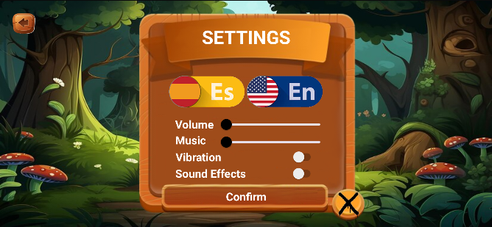

Activity Settings:

**Posee tres ImageView que hacen de botones, un TextView que hace de botón, tres TextView, uno de título y otros dos de indicación para los Sliders, hablando de los mismos, poseé dos Sliders para el volumen de diferentes aspectos del sonido y dos Switch para activar o desactivar otros aspectos:**

“ Botón Español”:  
 Cambia todo a español.

“ Botón Inglés”:  
 Cambia todo a inglés.

“ Botón Confirm”:   
 Lleva a la activity anterior.

“ Botón Cancel”:   
 Lleva a la activity anterior pero sin guardar los cambios.

“ Slider Volume”:   
 Cambia el volumen general de la app.

“ Slider Music”:   
 Cambia el volumen de la música de la app.

“ Switch Vibration”:   
 Activa o desactiva la vibración en la app.

“ Switch Sound Effects”:   
 Activa o desactiva los efectos de sonido en la app.

“ Botón ‘Atrás’”:   
 Lleva a la activity de ‘Title’.

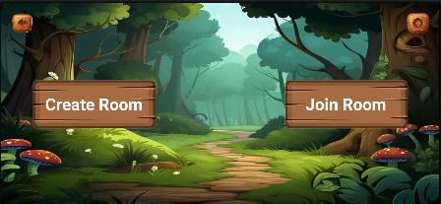

Activity CreateJoin:

**Posee cuatro ImageView que hacen de botones, dos TextView que hacen del texto de dos de ellos:**

“Botón ‘Create Room’”:  
 Lleva a la activity de ‘CreateRoom’

“Botón ‘Join Room’”:  
 Lleva a la activity de ‘JoinRoom’

“ Botón ‘Atrás’”:   
 Lleva a la activity de ‘Title’.

“ Botón Ajustes”:   
 Lleva a la activity de ‘Settings’.

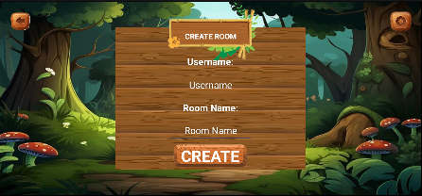

Activity CreateRoom:

**Posee tres ImageView que hacen de botones, un TextView que hacen del texto de uno de ellos, otros tres TextView que hacen uno de título y los otros dos de las indicación de lo que hay que escribir, por último dos TextField para escribir:**

“Username y Password”:  
 TextViews indicando el contenido de los textFields.

“TextFields”:   
 Guardarán el contenido de usuario y contraseña.

“ Botón ‘Create”:   
 Crea la sala en la base de datos y lleva a la activity de ‘CharSelect’.

“ Botón ‘Atrás’”:   
 Lleva a la activity de ‘Title’.

“ Botón Ajustes”:   
 Lleva a la activity de ‘Settings’.

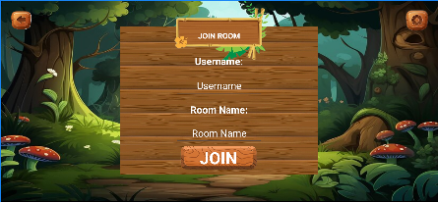

Activity JoinRoom:

**Posee tres ImageView que hacen de botones, un TextView que hacen del texto de uno de ellos, otros tres TextView que hacen uno de título y los otros dos de las indicación de lo que hay que escribir, por último dos TextField para escribir:**

“Username y Password”:  
 TextViews indicando el contenido de los textFields.

“TextFields”:   
 Guardarán el contenido de usuario y contraseña.

“ Botón ‘Create”:   
Buscará la sala en la base de datos, entrará en ella y te llevará a la activity de ‘CharSelect’.

“ Botón ‘Atrás’”:   
 Lleva a la activity de ‘Title’.

“ Botón Ajustes”:   
 Lleva a la activity de ‘Settings’.

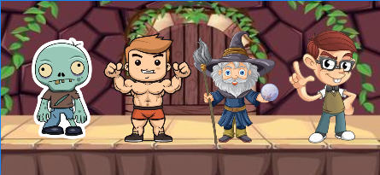

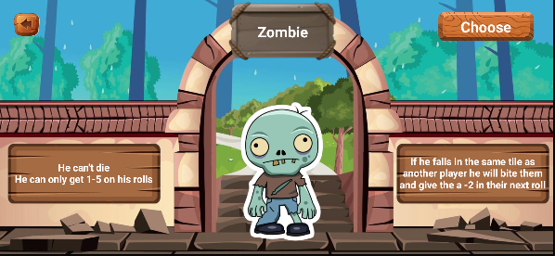

Activity CharSelect:

**Posee seis ImageView que hacen de botones, cinco imageView que hacen de imágenes y cuatro TextView siendo uno de ellos texto para un botón:**“Personajes”:  
Al presionar cualquiera de los personajes se hacen visibles otras imageView que dan información del mismo, te dan la opción de elegirlo o volver atrás.

“Botón Choose”:   
 Escoge a ese personaje y te lleva a la activity ‘WaitingRoom’

“ Botón ‘Atrás’”:   
 Vuelve a hacer visible la UI anterior para seleccionar a otro personaje.

“TextViews”:   
 Texto informativo de los personajes y sus habilidades.

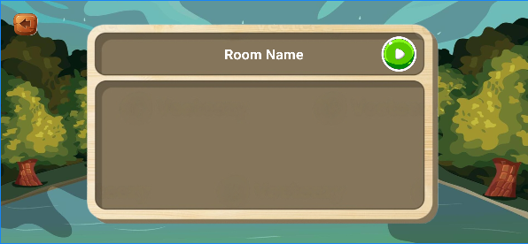

Activity WaitingRoom:

**Posee dos imageView que hacen de botones, un ImageView que hace de panel, un Grid para los jugadores y cinco TextView:**“Grid”:  
 Añade a cada jugador que se une con la imagen de su personaje.

“ Botón ‘Atrás’”:   
 Lleva a la activity de ‘CreateJoin’.

“ Botón jugar”:   
 Lleva a la activity de ‘Board’.

“TextViews”:   
Uno de ellos hace del nombre de la sala y los otros cuatro aparecen junto a los jugadores indicando que están listos.

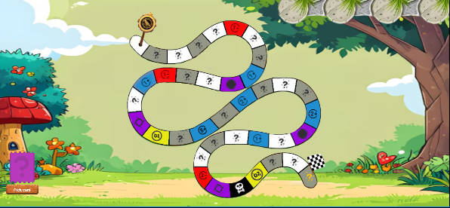

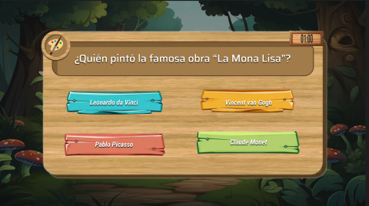

Activity Board:

**Posee once ImageView, cinco de ellas como botones, el resto como UI y seis TextView:**“ Botón ‘Pick Card’”:   
Te da aleatoriamente una carta para moverte ese número de veces, también cambia un ImageView para enseñar la carta resultante.

“Botones a,b,c,d”:   
En las preguntas tienes estas opciones y dependiendo de la que selecciones el resultado será correcto o no.

“TextViews”:   
Declaran la pregunta y sus respuestas

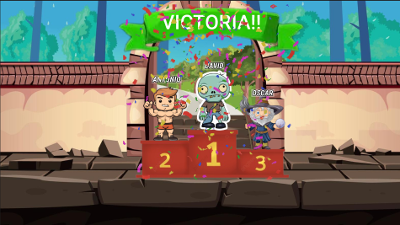

Activity Winners:

**Posee cinco ImageView y un textView:**

“ImageViews”:  
 Indican quienes han sido los mejores jugadores de la partida.

“TextView”:   
 En caso de ser el ganador indicará tu victoria

### 2. Diagrama de Navegación

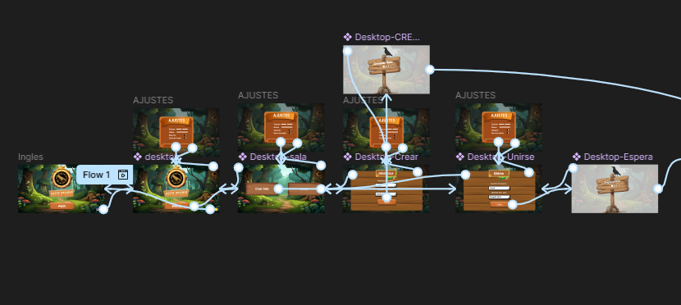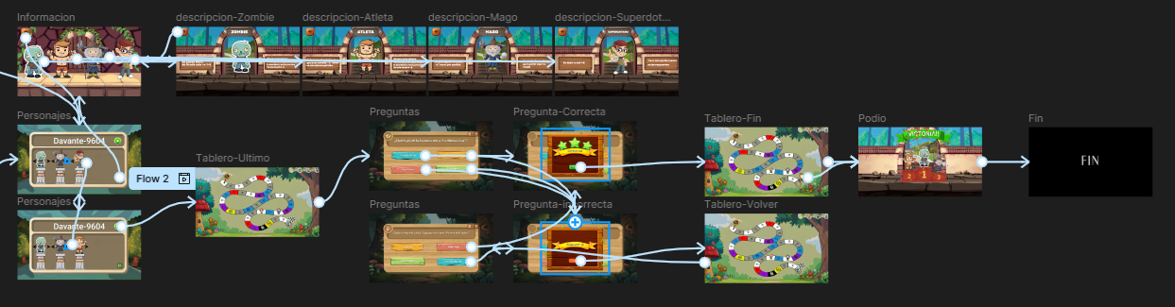

La aplicación empieza en la pantalla de Title, aquí al darle a Jugar pasarás a CreateJoin, donde después de escoger si quieres crear una sala o entrar en una, entrarás en un menú que te permitirá introducir los datos de la misma, entonces pasarás a la sala de elección de personajes, aquí después de escoger uno llegarás a la sala de espera, aquí el botón jugar te llevará al tablero, donde podrás darle a las cartas para ver cuánto te mueves en tu turno, responder a las preguntas para poder seguir avanzando y finalmente llegar a Winners al terminar la partida., también puedes entrar en la activity Settings en caso de querer cambiar los ajustes.